  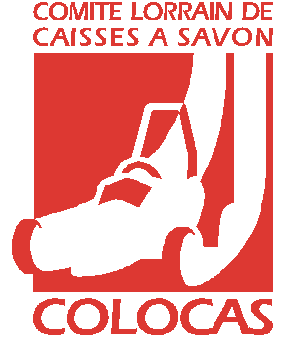 | FEDERATION  DES CAISSES A SAVON | Coller une photo  (22 mm x 30 mm)  ici
DEMANDE D ’ ADHESION 2023

NOM :…………………………… Date de naissance : .…/…../..…..
PRENOM :………………………
Adresse :……………………………………………………………………………
Code postal :…………….. Ville :…………………………..………..
N° de téléphone (dom) :……………………… (port.) :………..……………….

Courriel : ……………………………………

CARTE de MEMBRE COLOCAS OUI NON 10 €UROS

Ne rien inscrire dans ce cadre réservé au comité
Comité :……………………………………….

N° LICENCE

Demande de licence

Renouvellement

Type de licence (cocher 1 ou 2 cases): PILOTE DIRIGEANT (10 €UROS)
Catégorie pour les pilotes (cocher une seule case) :
JEUNES : |  | ADULTES :
Loisir : | JE LE 12 €UROS | Loisir : |  | JA LA 22 €UROS
Compétition : 20 €UROS |  | Compétition : 39 €UROS
Sport : | C1S C2S C3S C9 |  | C4S C5 C6 C7 C8
Promo : | C9+ C1P C2P C3P |  | C4P C0 Folklo
Le pilote :
Je soussigné ……………………………….certifie la bonne conformité de la présente demande, avoir pris connaissance du règlement technique 2023 et de la charte pilote et m’engage à les respecter.
A :………………. Le :……………………….
Signature obligatoire :

Le responsable légal (pour les mineurs) :
J’autorise mon enfant à participer aux activités Caisses à Savon telles qu’elles sont définies dans le règlement national et avoir pris connaissance avec lui du règlement technique, de la charte pilote, et je m’engage à lui faire respecter ces règles.
Nom et Prénom du responsable légal :…………………………………..
A :………………….. Le :……………. Signature obligatoire

J’accepte l’utilisation de mon image pour la parution dans la presse, les publications de promotion, le site de la Fédération et celui du Comité

Oui Non
A……………………….. Le…………………………….
Signature du responsable légal pour les mineurs.

CERTIFICAT MEDICAL OBLIGATOIRE DE NON CONTRE INDICATION à la pratique de l’activité Caisse à Savon (à faire compléter par votre médecin) au dos de cette feuille.

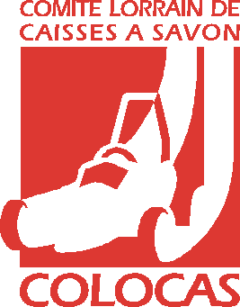
https://colocas.fr/

DEMANDE D’ADHESION ET LICENCE 2023

Les licenciés recevront une licence plastifiée.

- Elle sera au format carte de crédit et plastifiée (plus facile à ranger et plus résistante),
- Pour cela il faudra :
- remplir le formulaire DEMANDE D’ADHESION 2023

- faire remplir par votre médecin le certificat médical (au verso de la demande d’adhésion)
- joindre DEUX photos d’identité format 22mm*30mm (avec votre nom inscrit derrière)
- Joindre le règlement à l’ordre de COLOCAS
- faire parvenir l’ensemble à :

Rénald COLIN
1780 Route de Maillefaing
88600 BOIS DE CHAMP

REMARQUE : Le COLOCAS devant régler chaque licence à la fédération, toute licence perdue et refaite en cours d’année sera facturée au propriétaire.

Sportivement Le COLOCAS

Bernard PILON

